**Das Wohnzimmer**

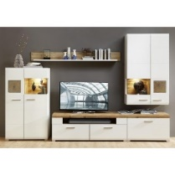**Verbinde Wort und Bild!**

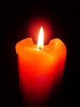das Sofa

die Schrankwand

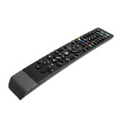

der Fernseher

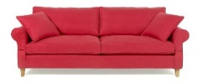

die Fernbedienung

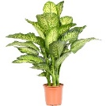

der Couchtisch

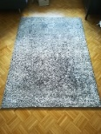

der Sessel

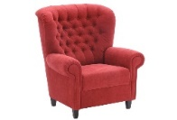der Teppich

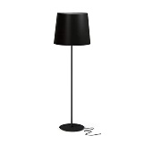die Lampe

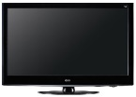die Pflanze

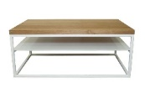die Kerze

**Schreibe die Wörter!**

das Sofa, ________________________________________________________

______________________________________________________________________________

Seite 2